**Đề 54**

Câu 1: viết kịch bản cho module

1.QL A chọn chức năng thống kê từ menu của hệ thống để xem thống kê doanh thu theo tháng

2.Hệ thống hiện ra ô chọn thống kê theo tháng, quý, năm

3. QL A click chọn theo tháng

4.Hệ thống hiện lên thống kê doanh thu trong 12 tháng gần nhất dưới dạng bảng, mỗi dòng tương ứng với 1 tháng: tên tháng, tổng doanh thu, được sắp xếp theo chiều thời gian tháng gần đến tháng cũ nhất

5.QL click vào dòng của kết quả

6.Hệ thống hiện lên chi tiết hóa đơn của khách hàng trong thời gian của dùng click mỗi hóa đơn trên 1 dòng: id, tên khách hàng, tên sân, ngày giờ, tổng tiền thanh toán

7.QL A nhấn vào nút đóng

8.Hệ thống quay trở về trang Menu và đạt được mục đích ban đầu

Câu 2:

Trích các lớp thực thể

Người dùng -> Customer

Sân bóng->Field

Ca thuê sân -> RentalShift

sản phẩm của sân-> product

dịch vụ sân cung cấp-> service

hóa đơn->Invoice

Mối quan hệ được sinh ra

Mỗi ca thuê sân có thể đc đặt bởi nhiều khách hàng và với mỗi khách hàng có thể thuê nhiều ca sân-> BookingField

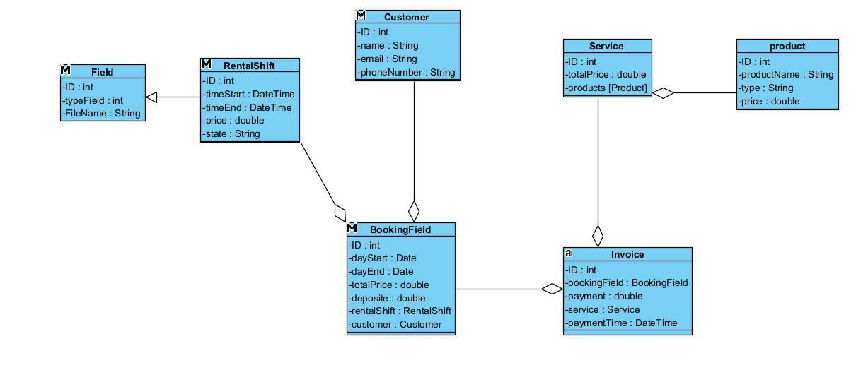Câu 3:

thiết kế giao diện

giao diện menu

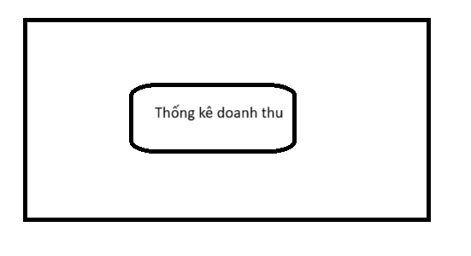

Giao diện chọn thống kê theo tháng,quý, năm

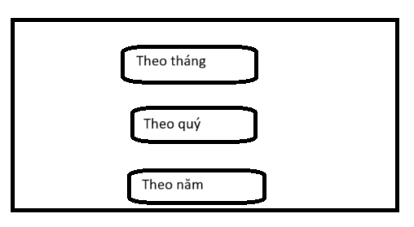

Trang thống kê doanh thu theo tháng

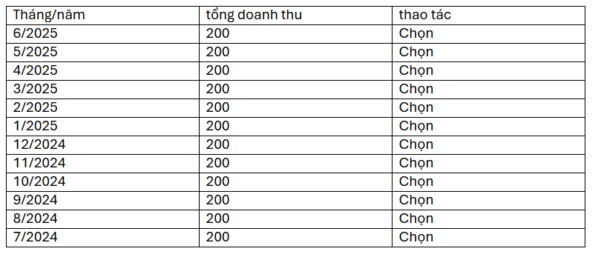Trang các hóa đơn trong tháng

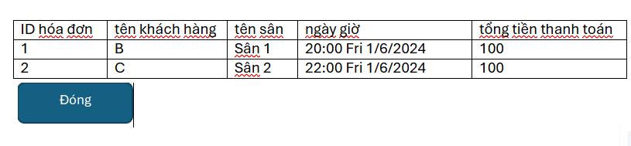Biểu đồ lớp MVC chi tiết cho module

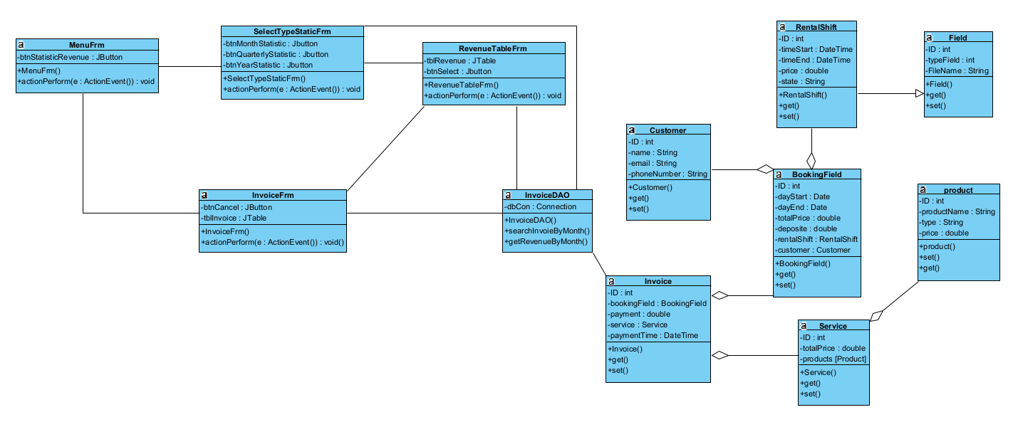Câu 4: Sơ đồ tuần tự mô tả hoạt động của module

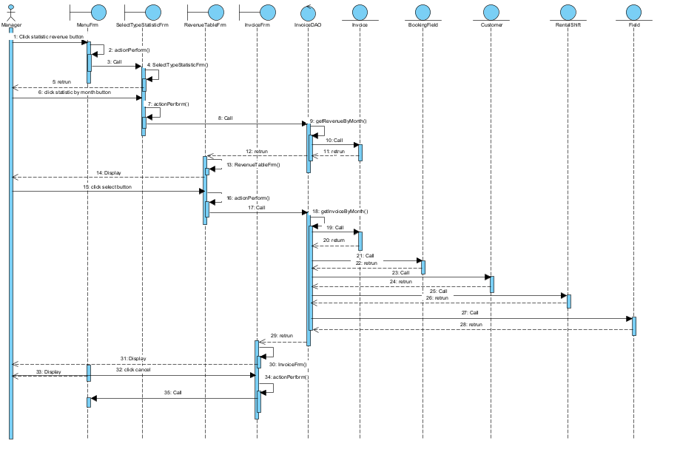

Câu 5: Viết test case: thống kê hóa đơn tháng 6/2025

CSDL trước và sau test case k có gì thay đổi(Lười viết)

Các bước thực hiện và kết quả mong đợi

|  |  |
| --- | --- |
| Các bước thực hiện | Kết quả mong đợi |
| 1.QL A click thống kê doanh thu từ trang Menu | Giao diện chọn loại thống kê hiện ra |
| 2. QL A click thống kê doanh thu theo tháng | Bảng doanh thu theo tháng hiện ra với 12 tháng gần nhất với tổng doanh thu |
| 3. QL A click chọn 6/2025 | Danh sách hóa đơn trong tháng 6/ 2025 hiện ra |
| 4. QL A click nút đóng | Hệ thống trả về trang menu |